**DOCUMENTAÇÃO**

M A N U A L

**SCRIPT DE TESTES**

1. **PRÉ-REQUISITOS**

Neste script foram utilizados:

* *Cucumber;*
* *Selenium;*
* Java;
* Chrome Versão 51.0.2704.106 m (64-bit);
* Chromedriver_win32

Foram utilizados também os seguintes jars.

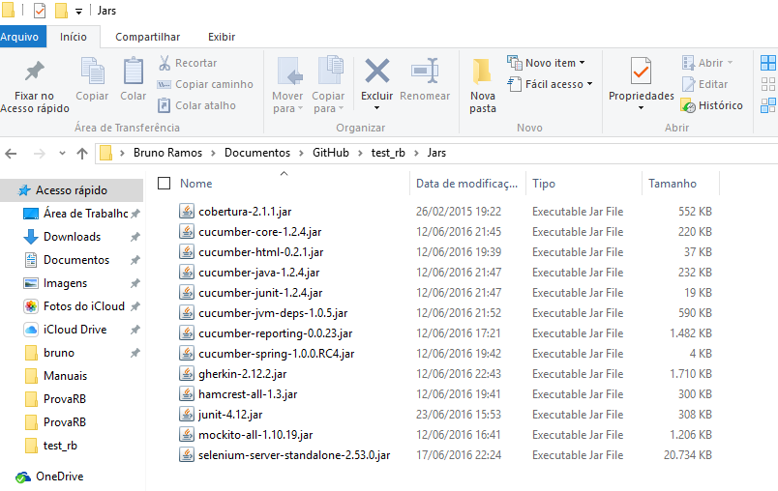

1. **O SCRIPT**

Pelo Cucumber foi criado o seguinte cenário:

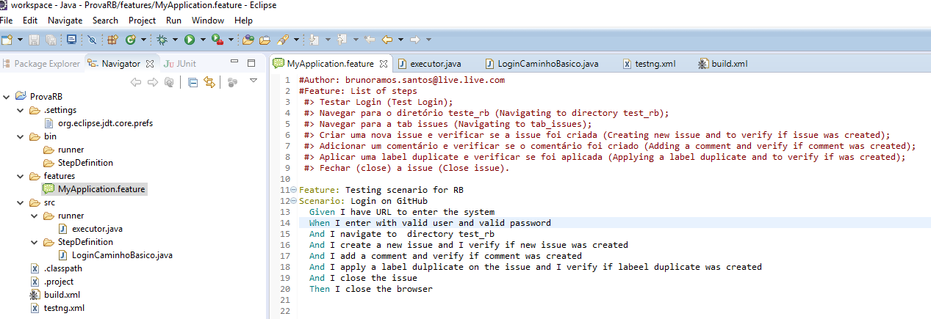

Após executado ele gerou as classes para o teste automatizado

Esta parte do código refere-se ao acesso do github e corresponde ao **GIVEN** no Cucumber

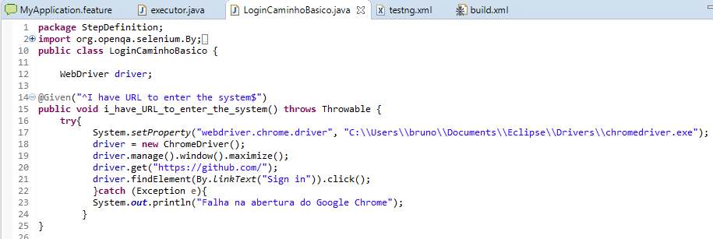

Este trecho de código deixei comentado para não travar senha refere-se as validações de *login* deixei no mesmo arquivo porém poderia separá-lo em teste diferente.

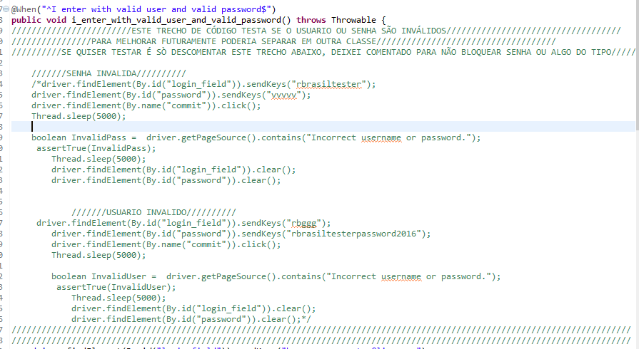

E logo abaixo este trecho apresenta o login válido

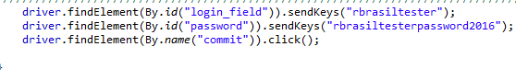

Este método é responsável por navegar até o diretório test_rb

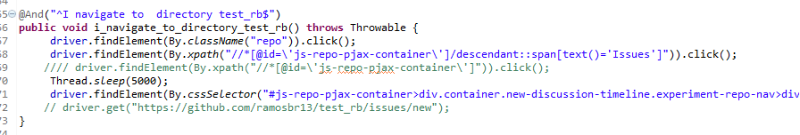

Este método abaixo é responsável por criar uma nova issue e verificar se ela foi criada. O Assert é responsável pela verificação.

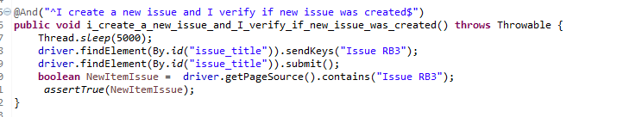

O método abaixo é responsável por cadastrar um comentário e verificar se o mesmo foi inserido

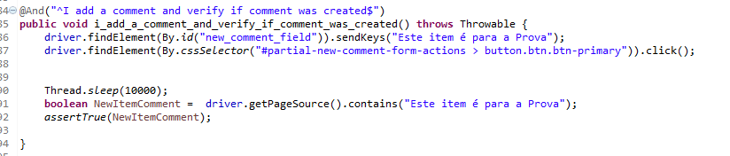

Este método abaixo faz a label duplicate na issue, porém ele não está buscando dinamicamente foi construído estático o cssSelector é responsável por coletar o item da lista #issue_2 (pode ser mudado para testar), mas pode ser melhorado futuramente para coletar todo primeiro item da lista. Ele verifica também se a duplicate label foi adicionada

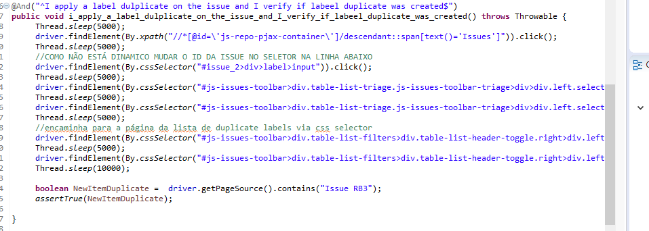

Os dois últimos métodos, o primeiro é responsável por fechar a issue foi feito estaticamente para testar podemos mudar o cssSelector #issue_2 para qualquer numero #issue_8 ou 9 por exemplo. E o último método fecha o browser.

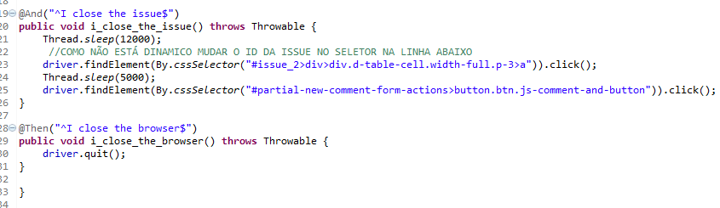

1. **O GITHUB**

Foi realizado o upload do projeto no GITHUB.

**Usuário:** ramosb13 ou

**Usuário:** [**brunoramos.santos@live.com**](mailto:brunoramos.santos@live.com)

**Senha:** metalgear5

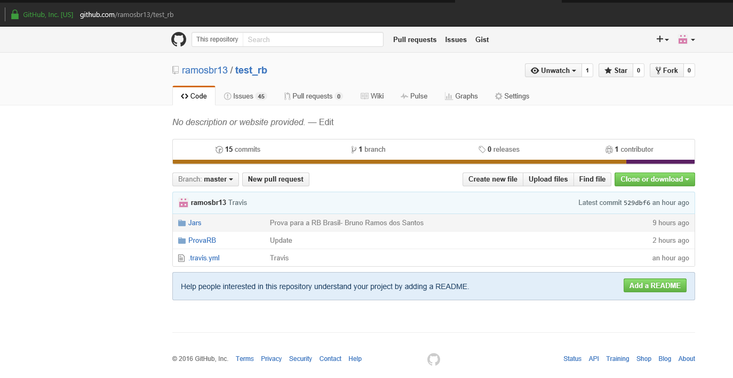

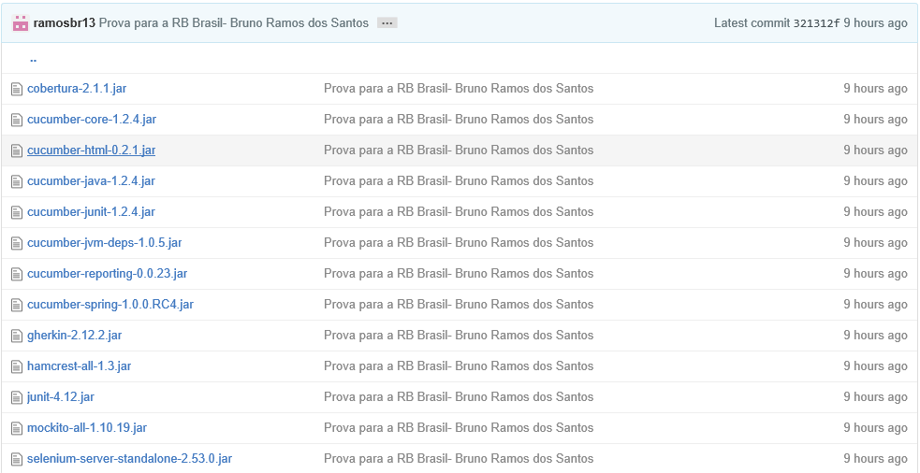

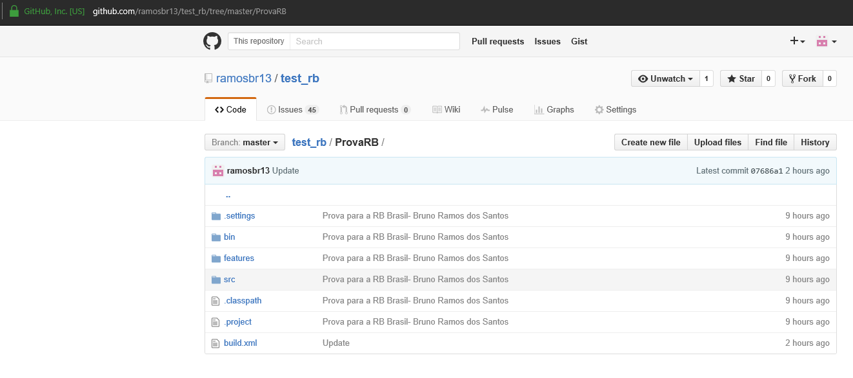

1. **INTEGRAÇÃO COM O TRAVIS CI**

Foi realizada a integração do TravisCI com o GITHUB.

Mesmo usuário e senha do GitHUb

**Usuário:** ramosb13 ou

**Usuário:** [**brunoramos.santos@live.com**](mailto:brunoramos.santos@live.com)

**Senha:** metalgear5

